**UNIVERSIDADE FEDERAL DO SEMI-ÁRIDO POTIGUAR**

**PROFESSOR: DR. ALYSSON F. MILANEZ**

**DISCIPLINA: VERIFICAÇÃO E VALIDAÇÃO DE SOFTWARE**

**ALUNOS: BRUNO WELLINGTON DA SILVA LIMA**

**INGRIDY DUARTE COSTA**

**JEFERSON LUAN DA SILVA**

**Atualização dos Diagramas / artefatos iniciais - 2º Unidade**

1. **Diagrama de caso de uso do Suit Corporation**

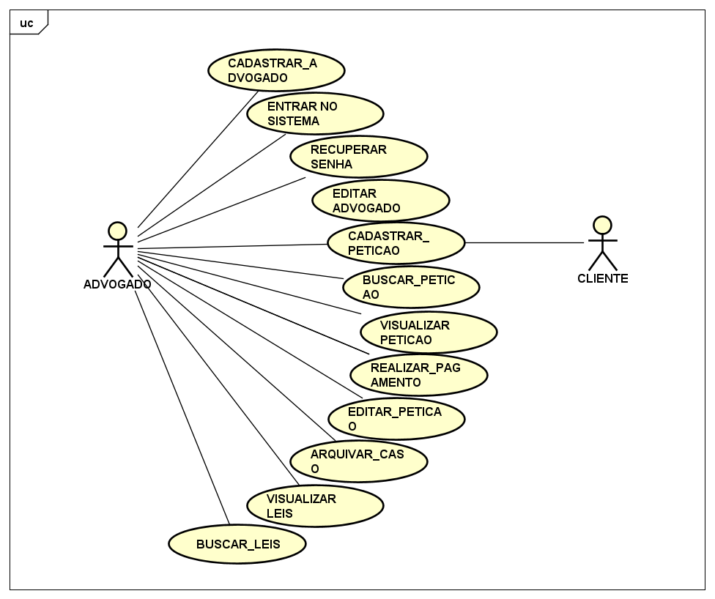

1. **Relação de casos de uso do Suit Corporation**

**2.1 Cadastrar advogado**

Permitir, na plataforma, o cadastro do advogado no sistema.

**2.2 Entrar no sistema**

Administrar o acesso do sistema ao advogado.

**2.3 Recuperar senha**

Disponibilizar a recuperação de senha.

**2.4 Editar advogado**

Permitir, na plataforma, a realização de edição das informações do advogado.

**2.5 Cadastrar petição**

Disponibilizar o cadastro de petição no sistema ao advogado.

**2.6 Buscar petição**

Permitir, na plataforma, a consulta de petição.

**2.7 Visualizar petição**

Permitir, na plataforma, a visualização do andamento dos processos.

**2.8 Realizar pagamento**

Permitir, na plataforma, a realização do pagamento pelo uso do serviço.

**2.9 Editar petição**

Permitir, na plataforma, a realização de edição da petição.

**3.0 Arquivar caso**

Fornecer o arquivamento do caso de um ou mais clientes.

**3.1 Visualizar leis**

O sistema deve mostrar as leis disponíveis no banco de dados para consulta.

**3.2 Buscar leis**

Permitir, na plataforma, a consulta das leis.